中国铁矿石价格指数（CIOPI）
中国钢铁工业协会 2019年7月1日印发

一、进口铁矿石价格（OPI）
7月1日，直接进口铁矿石62%品位干基粉矿到岸价格为114.87美元/吨（即1.8527美元/吨度），环比每吨上升4.08美元，升幅为3.68%，当月平均价格为114.87美元/吨。
7月1日，现货贸易进口铁矿石62%品位干基粉矿人民币含税价格为926.78
元/吨，环比每吨上升23.61元，升幅为2.61%，当月平均价格为926.78元/吨。
7月1日，直接进口铁矿石58%品位干基粉矿到岸价格为105.94美元/吨（即1.8266美元/吨度），环比每吨上升3.53美元，升幅为3.45%，当月平均价格为105.94元/吨。
7月1日，现货贸易进口铁矿石58%品位干基粉矿人民币含税价格为855.92元/吨，环比每吨上升28.49元，升幅为3.44%，当月平均价格为855.92元/吨。
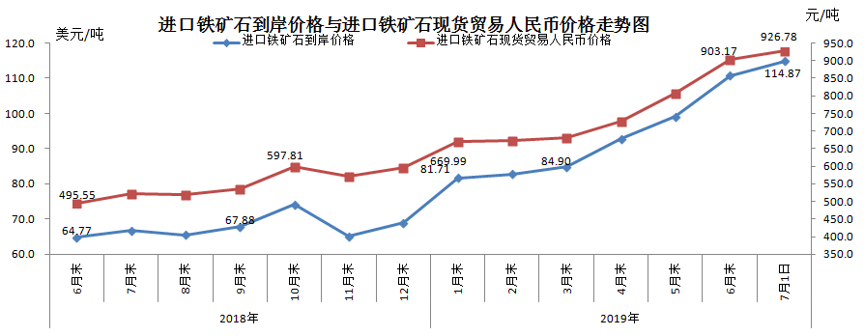
二、国产铁矿石价格
7月1日，国产铁矿石62%品位干基铁精矿含税价格为738.71元/吨，环比每吨上升0.72元，升幅为0.10%；比进口铁矿石低188.07元/吨，降幅为20.29%；当月平均价格为738.71元/吨，比进口铁矿石低188.07元/吨，降幅为20.29%。
7月1日，国产铁矿石65%品位干基铁精矿含税价格为828.16元/吨，环比每吨上升0.83元，升幅为0.10%；当月平均价格为828.16元/吨。
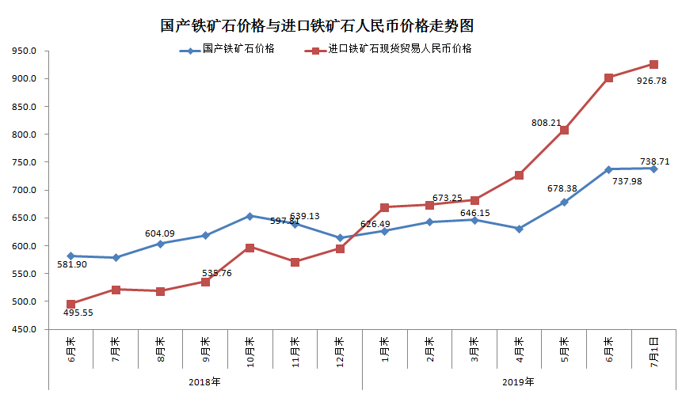三、中国铁矿石价格指数（CIOPI）
7月1日，中国铁矿石价格指数（CIOPI）411.07点，环比上升12.76点，升幅为3.20%。其中：国产铁矿石价格指数为335.88点，环比上升0.33点，升幅为0.10%；进口铁矿石价格指数为425.29点，环比上升15.11点，升幅为3.68%。
